青少年三维创意设计等级考试理论综合试卷（二级）
分数：100 题数：30
总体情况
姓名 | 开始时间 | 结束时间 | 用时(分钟) | 得分 | 得分率 | 是否通过 | 考试状态
杨子高 | 2021-12-04 08:30:14 | 2021-12-04 08:47:36 | 17.25 | 88.00 | 0.88 | Y | 已提交
一、单选题(共15题，共45分)
1. | 将模型输出为stl格式文件，需要执行以下哪个操作？（ ）
A. | 保存文件

B. | 新建文件

C. | 导入文件

D. | 导出文件

 | 试题编号：202110300201
 | 试题类型：单选题
 | 标准答案：D
 | 试题难度：一般
 | 试题解析：
 | 考生答案：A
 | 考生得分：0
 | 是否评分：已评分
 | 评价描述：

2. | 使用正多边形命令不能直接绘制哪个图形？（ ）
A. | 绘制正方形

B. | 绘制三角形

C. | 绘制正五边形

D. | 绘制等腰梯形

 | 试题编号：202110300202
 | 试题类型：单选题
 | 标准答案：D
 | 试题难度：一般
 | 试题解析：
 | 考生答案：D
 | 考生得分：3
 | 是否评分：已评分
 | 评价描述：

3. | 以下哪项操作可以同时选中多个对象？（ ）
A. | 使用键盘同时按下Ctrl+Z组合键

B. | 使用鼠标左键逐个单击对象

C. | 使用键盘按下Ctrl键，再使用鼠标左键逐个单击对象

D. | 使用键盘按下Ctrl+S组合键

 | 试题编号：202110300203
 | 试题类型：单选题
 | 标准答案：C
 | 试题难度：一般
 | 试题解析：
 | 考生答案：C
 | 考生得分：3
 | 是否评分：已评分
 | 评价描述：

4. | 在三维设计软件中， Ctrl+Z组合键的功能是下列哪个？（ ）
A. | 线框模式

B. | 保存模型

C. | 放大视角

D. | 撤销操作

 | 试题编号：202110300204
 | 试题类型：单选题
 | 标准答案：D
 | 试题难度：一般
 | 试题解析：
 | 考生答案：D
 | 考生得分：3
 | 是否评分：已评分
 | 评价描述：

5. | 将球心为（10,0,0），半径为20mm的球体向着Z轴正方向移动30mm，此时球心坐标变成以下哪一个？（ ）
A. | （10,30,0）

B. | （10,0,30）

C. | （20,0,30）

D. | （0,30,0）

 | 试题编号：202110300205
 | 试题类型：单选题
 | 标准答案：B
 | 试题难度：一般
 | 试题解析：
 | 考生答案：B
 | 考生得分：3
 | 是否评分：已评分
 | 评价描述：

6. | 下列测量工具的选择哪个是不合适的？（ ）
A. | 测量一座山的海拔高度时用分度值为1厘米的刻度尺

B. | 测量50米赛跑的时间用秒表

C. | 测量一个杯子的高度用直尺

D. | 测量一个圆管的半径用R规

 | 试题编号：202110300206
 | 试题类型：单选题
 | 标准答案：A
 | 试题难度：一般
 | 试题解析：
 | 考生答案：A
 | 考生得分：3
 | 是否评分：已评分
 | 评价描述：

7. | 创建一个圆锥体时，需要设置的尺寸参数是以下哪一项？（ ）
A. | 圆锥的体积和高度

B. | 底面圆半径和高度

C. | 底面圆周长和高度

D. | 底面圆面积和高度

 | 试题编号：202110300207
 | 试题类型：单选题
 | 标准答案：B
 | 试题难度：一般
 | 试题解析：
 | 考生答案：B
 | 考生得分：3
 | 是否评分：已评分
 | 评价描述：

8. | 以下几何体中，从面的构成上来说，与其它三个不同的是哪个？（ ）
A. | 球体

B. | 椭球体

C. | 圆环体

D. | 棱柱体

 | 试题编号：202110300208
 | 试题类型：单选题
 | 标准答案：D
 | 试题难度：一般
 | 试题解析：
 | 考生答案：D
 | 考生得分：3
 | 是否评分：已评分
 | 评价描述：

9. | 使用圆锥体命令创建模型时，可以设置的尺寸参数有几个？（ ）
A. | 1

B. | 2

C. | 3

D. | 4

 | 试题编号：202110300209
 | 试题类型：单选题
 | 标准答案：C
 | 试题难度：一般
 | 试题解析：
 | 考生答案：B
 | 考生得分：0
 | 是否评分：已评分
 | 评价描述：

10. | 以下哪组基本几何体的转换可以通过更改尺寸数据来实现？（ ）
A. | 椭球体变为球体

B. | 圆柱变为圆环体

C. | 六面体变为球体

D. | 圆柱体变为球体

 | 试题编号：202110300210
 | 试题类型：单选题
 | 标准答案：A
 | 试题难度：一般
 | 试题解析：
 | 考生答案：A
 | 考生得分：3
 | 是否评分：已评分
 | 评价描述：

11. | 以下哪一个基本几何体只有一个面？（ ）
A. | 六面体

B. | 球体

C. | 圆锥体

D. | 圆柱

 | 试题编号：202110300211
 | 试题类型：单选题
 | 标准答案：B
 | 试题难度：一般
 | 试题解析：
 | 考生答案：B
 | 考生得分：3
 | 是否评分：已评分
 | 评价描述：

12. | 以下不属于曲面几何体的是哪个？（ ）
A. | 圆柱体

B. | 球体

C. | 圆环体

D. | 六棱柱

 | 试题编号：202110300212
 | 试题类型：单选题
 | 标准答案：D
 | 试题难度：一般
 | 试题解析：
 | 考生答案：D
 | 考生得分：3
 | 是否评分：已评分
 | 评价描述：

13. | 如下图所示实体的侧面是什么图形？（ ）  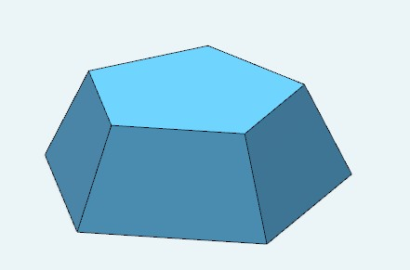
A. | 矩形

B. | 梯形

C. | 菱形

D. | 三角形

 | 试题编号：202110300213
 | 试题类型：单选题
 | 标准答案：B
 | 试题难度：一般
 | 试题解析：
 | 考生答案：B
 | 考生得分：3
 | 是否评分：已评分
 | 评价描述：

14. | 一个长方体在线框模式下，最多可以被看到几条棱？（ ）
A. | 6

B. | 8

C. | 12

D. | 10

 | 试题编号：202110300214
 | 试题类型：单选题
 | 标准答案：C
 | 试题难度：一般
 | 试题解析：
 | 考生答案：C
 | 考生得分：3
 | 是否评分：已评分
 | 评价描述：

15. | 在三维设计软件中，选中一个模型，再点击“隐藏几何体”会造成的结果是哪个？（ ）
A. | 该模型被删除

B. | 出现已被隐藏的模型

C. | 该模型被隐藏，变得不可见

D. | 该模型被放大

 | 试题编号：202110300215
 | 试题类型：单选题
 | 标准答案：C
 | 试题难度：一般
 | 试题解析：
 | 考生答案：B
 | 考生得分：0
 | 是否评分：已评分
 | 评价描述：
二、多选题(共5题，共25分)
16. | 关于三维设计软件，以下说法正确的是哪些？（ ）
A. | 可以使用文件菜单的导入功能，把其它格式的模型导入到当前工作文件中

B. | 可以设置绘图的尺寸单位为英寸

C. | 使用视图导航器可以从不同视角查看模型

D. | 可以对模型的大小进行修改

 | 试题编号：202110300216
 | 试题类型：多选题
 | 标准答案：A|B|C|D
 | 试题难度：一般
 | 试题解析：
 | 考生答案：D|A|B|C
 | 考生得分：5
 | 是否评分：已评分
 | 评价描述：

17. | 使用键盘或鼠标可以对视图进行下列哪些操作？（ ）
A. | 用键盘调整观察模型的视角

B. | 用键盘对正视图到某个方位

C. | 用鼠标调整观察模型的视角

D. | 用鼠标缩放视图

 | 试题编号：202110300217
 | 试题类型：多选题
 | 标准答案：A|B|C|D
 | 试题难度：一般
 | 试题解析：
 | 考生答案：D|A|B|C
 | 考生得分：5
 | 是否评分：已评分
 | 评价描述：

18. | 关于三维设计软件的坐标与尺寸，以下说法正确的有哪些？（ ）
A. | 在三维设计软件中通常使用三维直角坐标系定义对象的方位

B. | 在三维设计软件中可以使用“距离测量”命令测量圆柱体的高度

C. | 在三维设计软件中的每个点都由X、Y、Z三个坐标值来确定位置

D. | 三维设计软件中的绘图单位只能是mm

 | 试题编号：202110300218
 | 试题类型：多选题
 | 标准答案：A|B|C
 | 试题难度：一般
 | 试题解析：
 | 考生答案：C|B|A
 | 考生得分：5
 | 是否评分：已评分
 | 评价描述：

19. | 以下哪几个命令组合可以完成如下图所示的实体模型的设计？（ ）  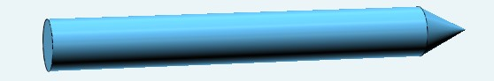
A. | 草图绘制+旋转

B. | 圆柱体+圆锥体

C. | 长方体+球体

D. | 圆柱体+椭球体

 | 试题编号：202110300219
 | 试题类型：多选题
 | 标准答案：A|B
 | 试题难度：一般
 | 试题解析：
 | 考生答案：B|A
 | 考生得分：5
 | 是否评分：已评分
 | 评价描述：

20. | 以下哪些操作不能将观看模型的视角调整至前面？（ ）
A. | 单击视图导航器的“前”

B. | 单击视图导航器的“左”

C. | 按住鼠标右键旋转视图

D. | 按住鼠标中键拖动视图

 | 试题编号：202110300220
 | 试题类型：多选题
 | 标准答案：B|D
 | 试题难度：一般
 | 试题解析：
 | 考生答案：B|D
 | 考生得分：5
 | 是否评分：已评分
 | 评价描述：
三、判断题(共10题，共30分)
21. | 三维设计软件输出模型文件时可以通过保存、另存为和导出几种方式。
  正确 | 错误
 | 试题编号：202110300221
 | 试题类型：判断题
 | 标准答案：正确
 | 试题难度：一般
 | 试题解析：
 | 考生答案：正确
 | 考生得分：3
 | 是否评分：已评分
 | 评价描述：

22. | 在三维设计软件中也可以绘制二维图形。
  正确 | 错误
 | 试题编号：202110300222
 | 试题类型：判断题
 | 标准答案：正确
 | 试题难度：一般
 | 试题解析：
 | 考生答案：正确
 | 考生得分：3
 | 是否评分：已评分
 | 评价描述：

23. | 在三维设计软件中，同时按下Ctrl+Z组合键可以撤销上一步操作。
  正确 | 错误
 | 试题编号：202110300223
 | 试题类型：判断题
 | 标准答案：正确
 | 试题难度：一般
 | 试题解析：
 | 考生答案：正确
 | 考生得分：3
 | 是否评分：已评分
 | 评价描述：

24. | 在三维设计软件中可以使用左键单击模型，再按下键盘的Delete键来删除模型。
  正确 | 错误
 | 试题编号：202110300224
 | 试题类型：判断题
 | 标准答案：正确
 | 试题难度：一般
 | 试题解析：
 | 考生答案：正确
 | 考生得分：3
 | 是否评分：已评分
 | 评价描述：

25. | 使用三维设计软件建模时完全不需要关注模型的坐标位置。
  正确 | 错误
 | 试题编号：202110300225
 | 试题类型：判断题
 | 标准答案：错误
 | 试题难度：一般
 | 试题解析：
 | 考生答案：错误
 | 考生得分：3
 | 是否评分：已评分
 | 评价描述：

26. | 在三维设计软件中，点（-10,0,0）表示该点在X轴负方向上。
  正确 | 错误
 | 试题编号：202110300226
 | 试题类型：判断题
 | 标准答案：正确
 | 试题难度：一般
 | 试题解析：
 | 考生答案：正确
 | 考生得分：3
 | 是否评分：已评分
 | 评价描述：

27. | 一个圆柱体共有三个面。
  正确 | 错误
 | 试题编号：202110300227
 | 试题类型：判断题
 | 标准答案：正确
 | 试题难度：一般
 | 试题解析：
 | 考生答案：正确
 | 考生得分：3
 | 是否评分：已评分
 | 评价描述：

28. | 三棱锥属于平面几何体。
  正确 | 错误
 | 试题编号：202110300228
 | 试题类型：判断题
 | 标准答案：正确
 | 试题难度：一般
 | 试题解析：
 | 考生答案：正确
 | 考生得分：3
 | 是否评分：已评分
 | 评价描述：

29. | 在三维设计软件中，用鼠标点击“转换可见性”会将所有模型删除。
  正确 | 错误
 | 试题编号：202110300229
 | 试题类型：判断题
 | 标准答案：错误
 | 试题难度：一般
 | 试题解析：
 | 考生答案：正确
 | 考生得分：0
 | 是否评分：已评分
 | 评价描述：

30. | 在三维设计软件中，一旦选择了线框模式就无法对模型进行更改了。
  正确 | 错误
 | 试题编号：202110300230
 | 试题类型：判断题
 | 标准答案：错误
 | 试题难度：一般
 | 试题解析：
 | 考生答案：错误
 | 考生得分：3
 | 是否评分：已评分
 | 评价描述：

青少年三维创意设计等级考试实际操作试卷（二级）
分数：100 题数：3
总体情况
姓名 | 开始时间 | 结束时间 | 用时(分钟) | 得分 | 得分率 | 是否通过 | 考试状态
杨子高 | 2021-12-04 09:15:00 | 2021-12-04 09:58:12 | 33.17 | 100 | 1 | Y | 已评卷
一、上机操作题(共3题，共100分)
1. | 题干：根据图1-1所示图纸中的尺寸完成圆管模型的创建（颜色不做要求）。（28分）  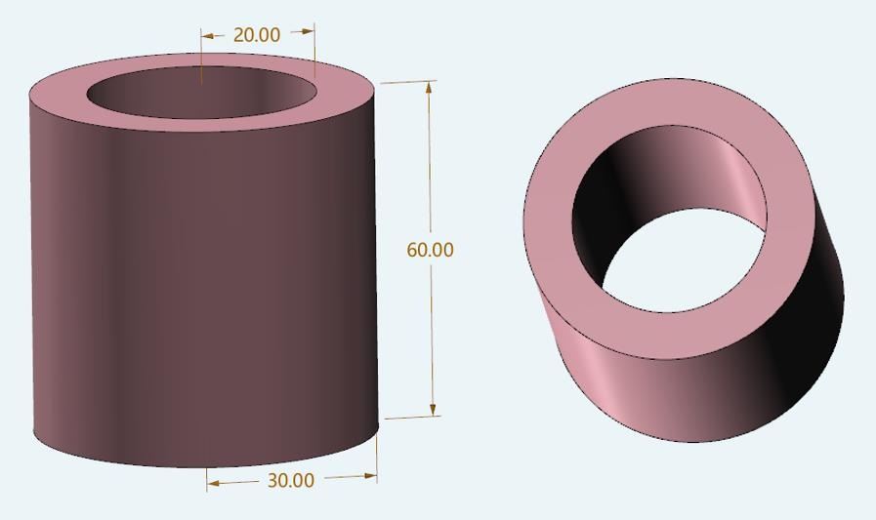  图1-1 圆管  任务要求：  （1）圆管的底面圆心点定位在（0，0，0）的位置。（8分）  （2）模型尺寸符合图纸要求。（颜色不做要求）（18分）  （3）模型文件以“XXX-1.Z1”命名，保存新的文件（另存为）到本地电脑中。（2分）  （注1：XXX为考试号后3位，1为题号，如命名为001-1）  说明：  请考生按如下要求提交模型文件：  （1）将模型文件压缩为"rar或zip"格式，大小10M以下，1个文件。  （2）将模型文件通过“上传附件”按钮进行上传。
 | (1).015-1.zl.zip
 | 试题编号：202110300231
 | 试题类型：附件题
 | 标准答案：
 | 试题难度：一般
 | 试题解析：
 | 考生答案：<a target='_blank' file_upload_host='' href='../fileroot/examgrade/d267a615-b850-47a4-ab69-69a9618c29b9/d3561863-e11f-4700-ad53-f924a12f24f4/186b8e5f-2962-495d-b9f0-a01a5db22d93/uploadfile/015-1zl.zip'>015-1.zl.zip</a>
 | 考生得分：35
 | 是否评分：已评分
 | 评价描述：

2. | 题干：尝试使用边长为20mm的正方体堆叠完成如图2-1所示的方块拼图造型，右侧红色造型要能够放入左侧空腔中。（模型放置的位置和颜色均不做要求）（28分）  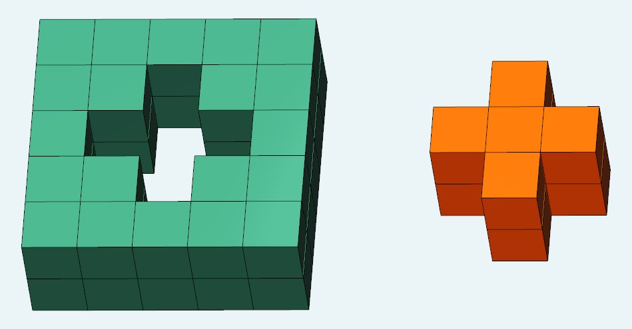  图2-1 方块拼图  任务要求：  （1）正方体的总个数跟模型图一致。（8分）  （2）模型整体造型正确。（18分）  （3）模型文件以“XXX-2.Z1”命名，保存新的文件（另存为）到本地电脑中。（2分）  说明：  请考生按如下要求提交模型文件：  （1）将模型文件压缩为"rar或zip"格式，大小10M以下，1个文件。  （2）将模型文件通过“上传附件”按钮进行上传。
 | (1).015-2.zl.zip
 | 试题编号：202110300232
 | 试题类型：附件题
 | 标准答案：
 | 试题难度：一般
 | 试题解析：
 | 考生答案：<a target='_blank' file_upload_host='' href='../fileroot/examgrade/d267a615-b850-47a4-ab69-69a9618c29b9/d3561863-e11f-4700-ad53-f924a12f24f4/186b8e5f-2962-495d-b9f0-a01a5db22d93/uploadfile/015-2zl.zip'>015-2.zl.zip</a>
 | 考生得分：35
 | 是否评分：已评分
 | 评价描述：

3. | 题干：打开软件右侧资源栏，从创意模型库中找到“柜子”模型，把它插入到工作区任意处（大小使用默认参数），然后请将其柜子抽出来，且把全部抽屉和柜体底部齐平平铺放置，最后导出能对其进行切片分层的stl格式文件，并按要求保存文件。（24分）  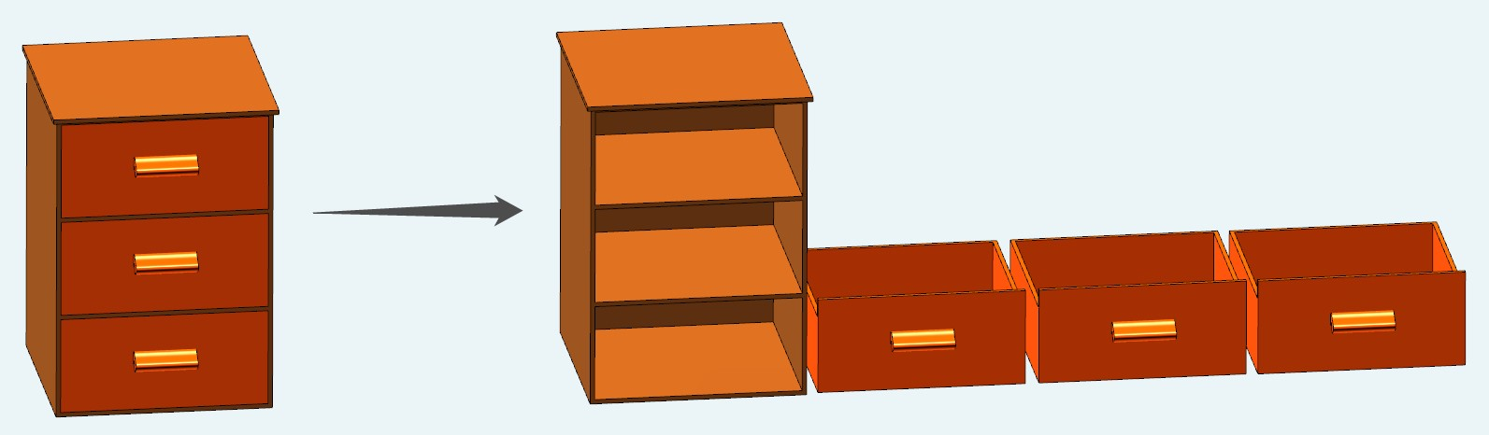  图3-1 柜子  任务要求：  （1）能成功拖拽柜子模型到网格面。（7分）  （2）全部抽屉与柜体底部齐平，水平平铺放置。（7分）  （3）导出stl模型文件，且以“XXX-3.stl”命名，保存新的文件（另存为）到本地电脑中。（10分）  说明：  请考生按如下要求提交模型文件：  （1）将模型文件压缩为"rar或zip"格式，大小10M以下，1个文件。  （2）将模型文件通过“上传附件”按钮进行上传。
 | (1).015-3 (3).zip
 | 试题编号：202110300233
 | 试题类型：附件题
 | 标准答案：
 | 试题难度：一般
 | 试题解析：
 | 考生答案：<a target='_blank' file_upload_host='' href='../fileroot/examgrade/d267a615-b850-47a4-ab69-69a9618c29b9/d3561863-e11f-4700-ad53-f924a12f24f4/186b8e5f-2962-495d-b9f0-a01a5db22d93/uploadfile/015-3(3).zip'>015-3 (3).zip</a>
 | 考生得分：30
 | 是否评分：已评分
 | 评价描述：

